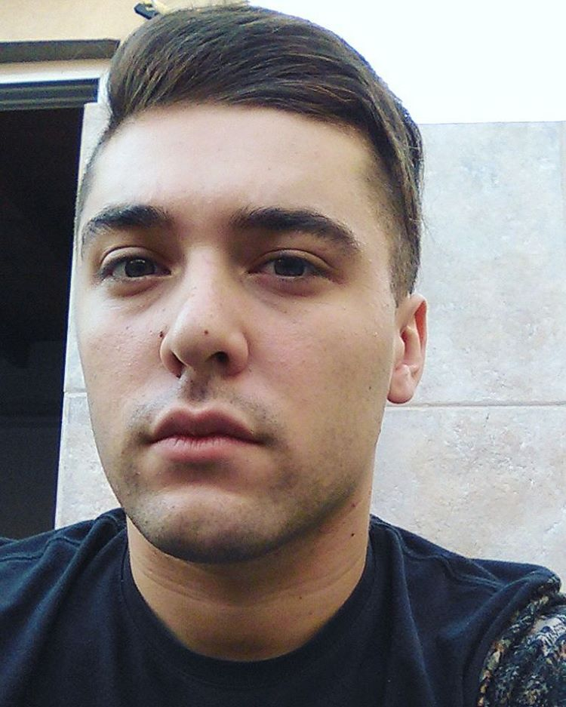
Collaretti, Iván

Domicilio : Rondeau 393,Ramos Mejía,CP:1704 Teléfono:4469-3124
Telefono Movil:1569007768
Correo electrónico:ivancollarettiup@gmail.com
DNI:41173113

Correo Electrónico:ivancollarettiup@gmail.com

Formación Académica:

2015 Secundario Completo ( Instituto Padre Elizalde)
2017 Actualmente estudiando Abogacía en La Universidad Nacional De La Matanza
2017 Técnico En Cívica Electoral

Formación Complementaria:
2013 Inglés Avanzado, Hasta 6th Adults (Completo)
2014 Curso de Inglés Upper Intermediate (Realizado en Londres )
2016 Curso de Relaciones Públicas

Áreas de Experiencia:
Atención al Público y Relaciones Públicas

Experiencia Profesional:

07/2015 – 10/2015 Cajero y Repositor
Supermercado Día
Capital Federal

01/2016– 07/2016 Distribuidor
Empresa Distribuidora De Hielo
01/2017 – 04/2017 Mozo y Delivery
Rincon Express

